 | 技 术 文 件
 |  | 文件名称：艾伏逆变器小麦智电使用规格书
 |  | 文件编号： |  | EJ/QR-CP0003
 |  | 版 本： |  | V1.0
 |  |  | 拟 制 | 周桂楠
 |  |  | 审 核
 |  |  | 会 签
 |  |  | 审 批
 | 上海恩阶电子科技有限公司

修改记录
文件编号 | 版本号 | 拟制人/修改人 | 拟制/修改日期 | 更改理由 | 主要更改内容
EJ/QR-CP0003 | V1.0 | 产品中心 | 20240723 | / | /
注1：每次更改归档文件时，需填写此表
注2：文件第一次拟制时，“更改理由”及“主要更改内容”填“无”。

目录
一、基本信息 3
1.1 适用范围 3
1.2 目标群体 3
二、产品介绍 3
2.1本地网络升级 3
三、操作说明 4
3.1 “小麦智电”APP登陆及使用细述 4
3.2 用户登陆“小麦智电”Web端操作指导 7
3.2.1 “小麦智电”Eeb端页面详述 9
四、固件升级....................................................................................................................................20
4.1 本地升级...........................................................................................................................20
4.2 远程升级...........................................................................................................................22

一、基本信息
此文档主要描述艾伏逆变器与BMS板之间的通讯连接操作指导以及小麦智电使用各操作步骤界面显示细述。

1.1 适用范围
这本手册适用于以下机型：
- EMU1101 V16

1.2 目标群体
本手册可用于PACK厂技术人员测试指导，也可用于终端用户实际使用操作指导。

二、产品介绍

2.1本地网络升级
平台 | 下载方式 | 图标
小麦智电-产品中心-SOLARMAN光伏解决方案品牌 | 网址链接 | https://www.solarman.cn/terrace_2.html
“小麦智电”APP | 应用商店搜索 | 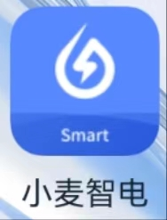

三、操作说明

3.1 “小麦智电”APP登陆及使用细述
登录方式 | - 双击APP图标，打开APP  - 输入账号及密码  3.点击“登录”，详见右图 | 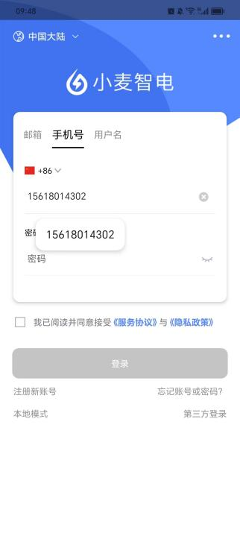
与采集器配网 | 点击“查看该电站” | 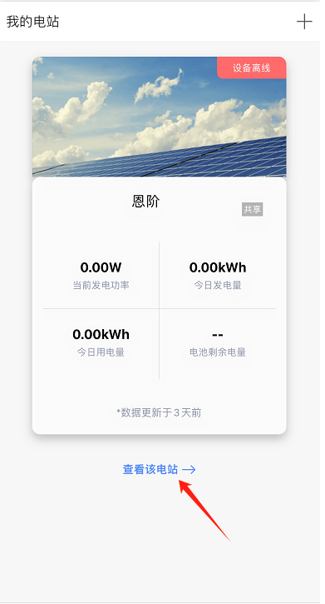
与采集器配网 | 进入电站详情，点击“设备” | 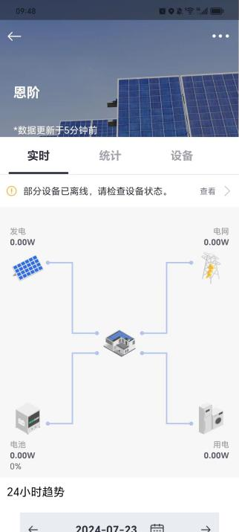
与采集器配网 | 进入设备页面，点击“采集器”，再点击“设备联网” | 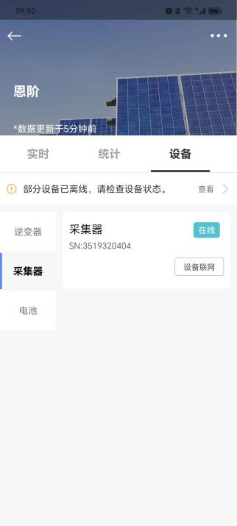
与采集器配网 | 打开手机“蓝牙” | 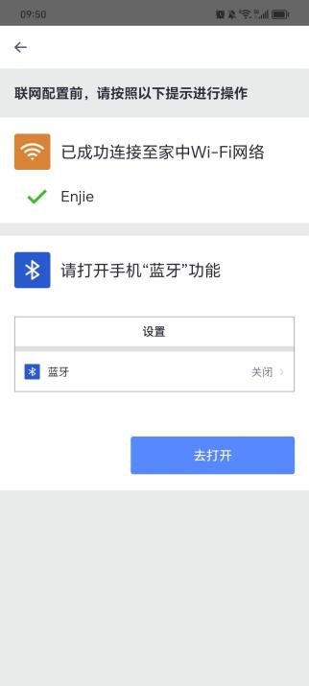
与采集器配网 | 输入WIFI密码 | 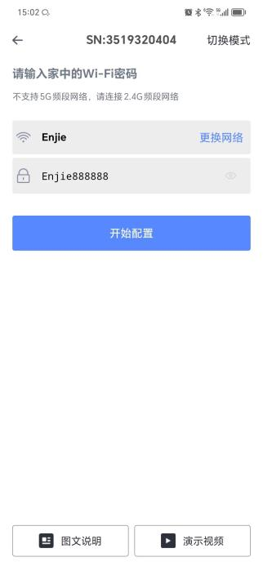
与采集器配网 | 进入设备配置 | 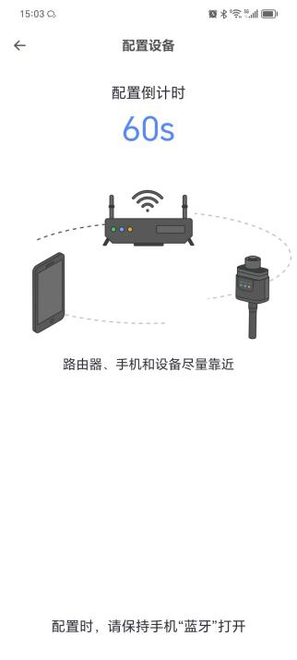
与采集器配网 | 配置成功界面显示 | 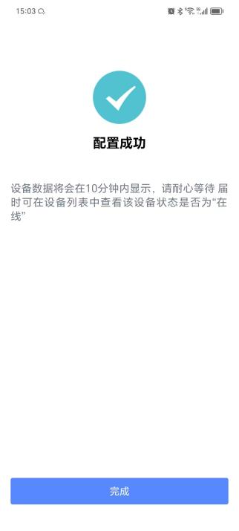

3.2 用户登陆“小麦智电”Web端操作指导
说明 | - 浏览器打开网址：https://www.solarman.cn/terrace_2.html  - 选择“小麦商家版”  - 输入账户账号及密码  - 登陆成功后，根据需求自行查看各页面
登录界面 | 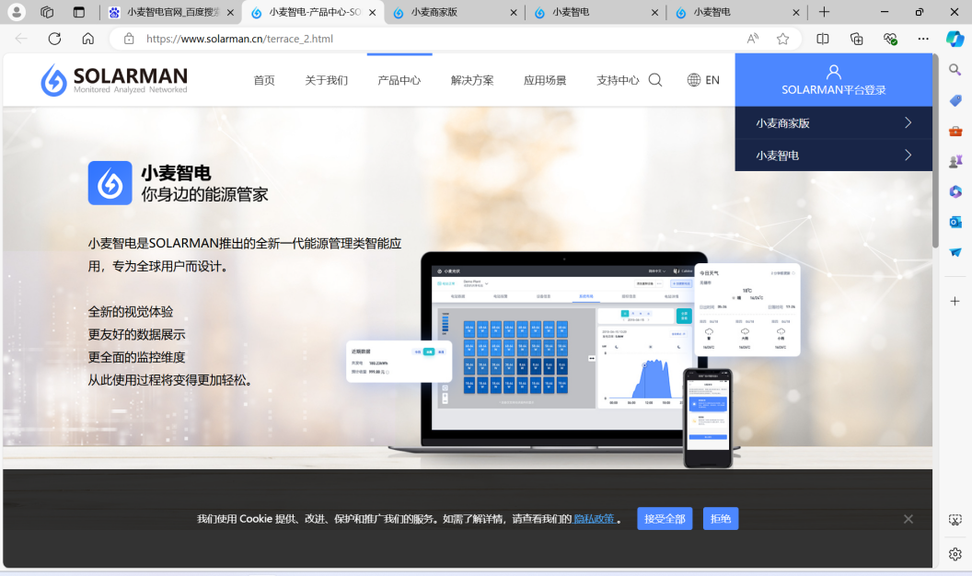  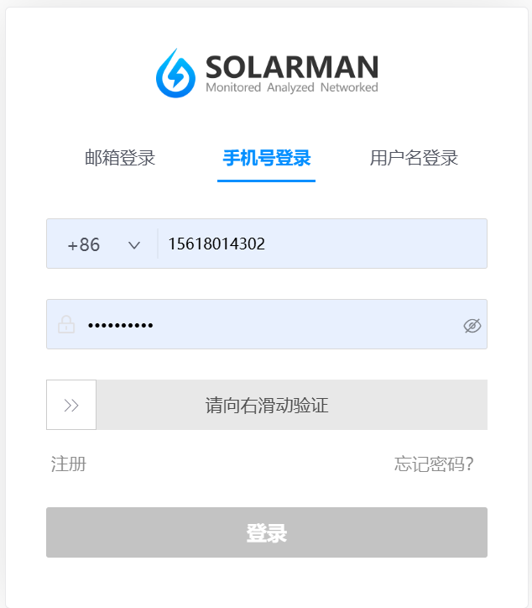

3.2.1 “小麦智电”Web端页面详述
Web端分为8个模块：数据看板，监控，设备库，产品，分析，运维，应用，管理。用户可通过点击主界面“监控”，查看自己所建设的电站详情，该电站又分为9个模块：数据看板，设备，报警，关于电站，授权信息，系统布局，工单，计划，维保记录。以下界面主要细述已建电站各模块详情。

 | 数据看板 |  | 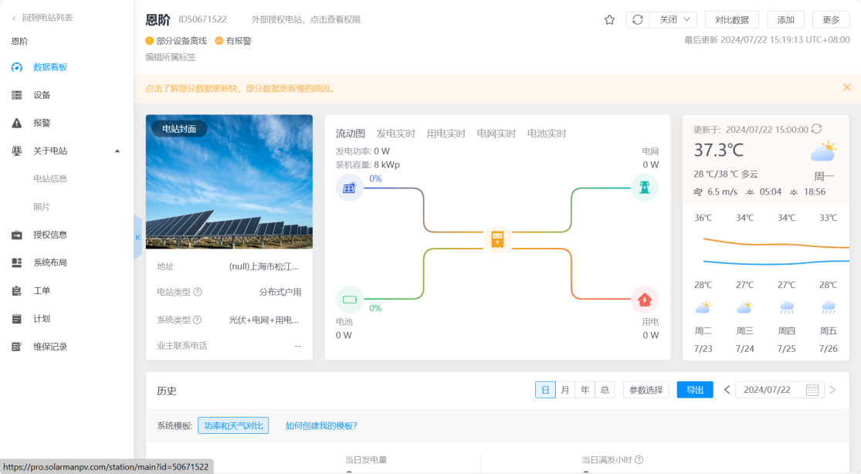  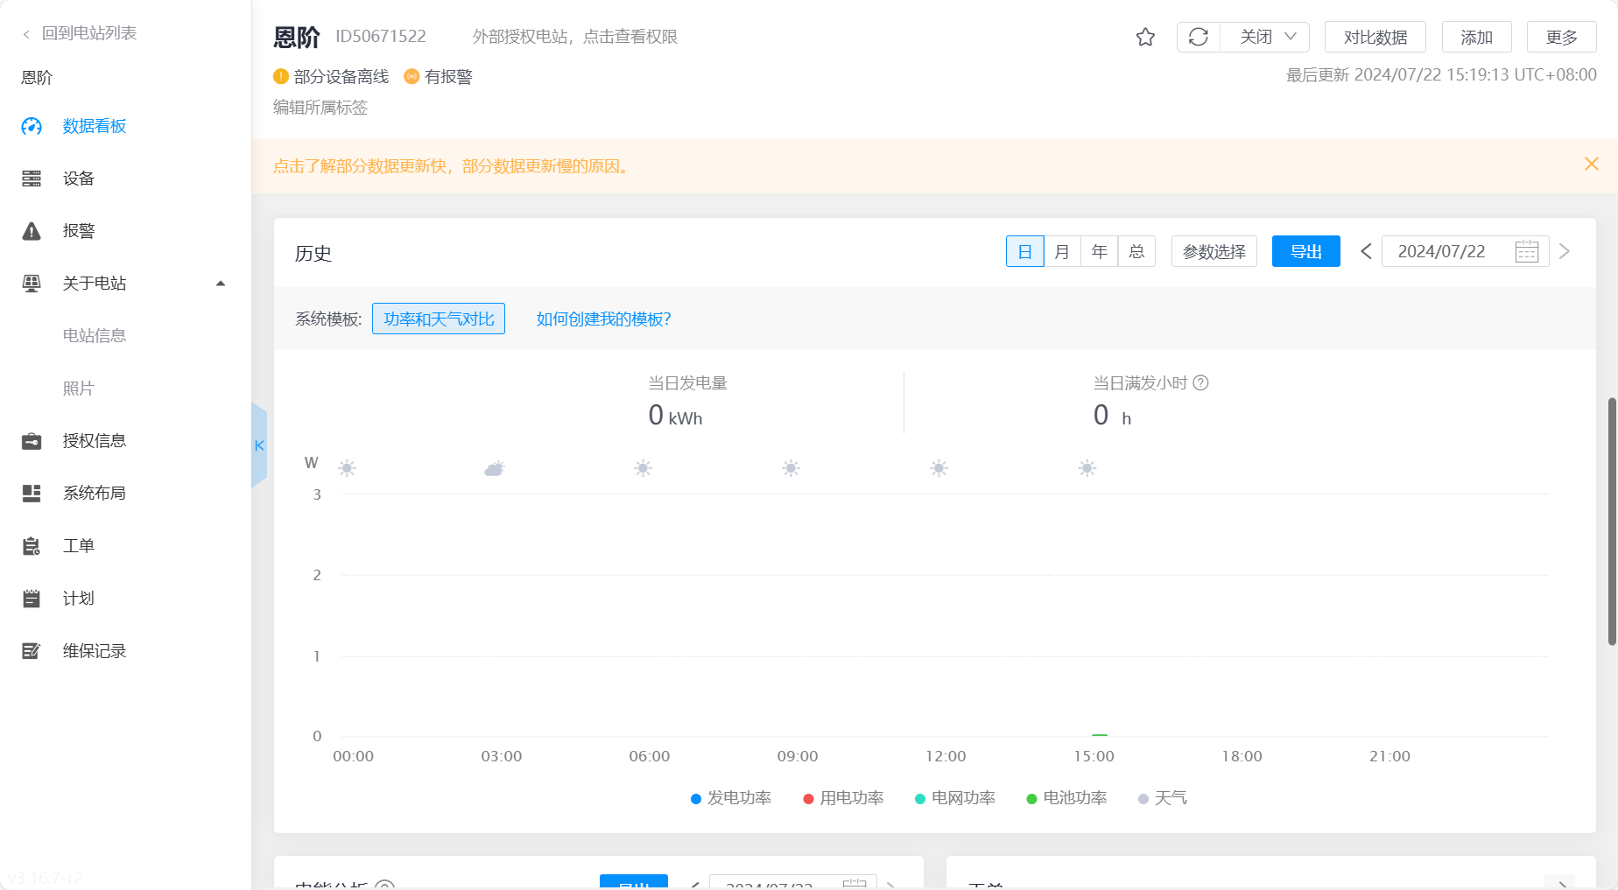  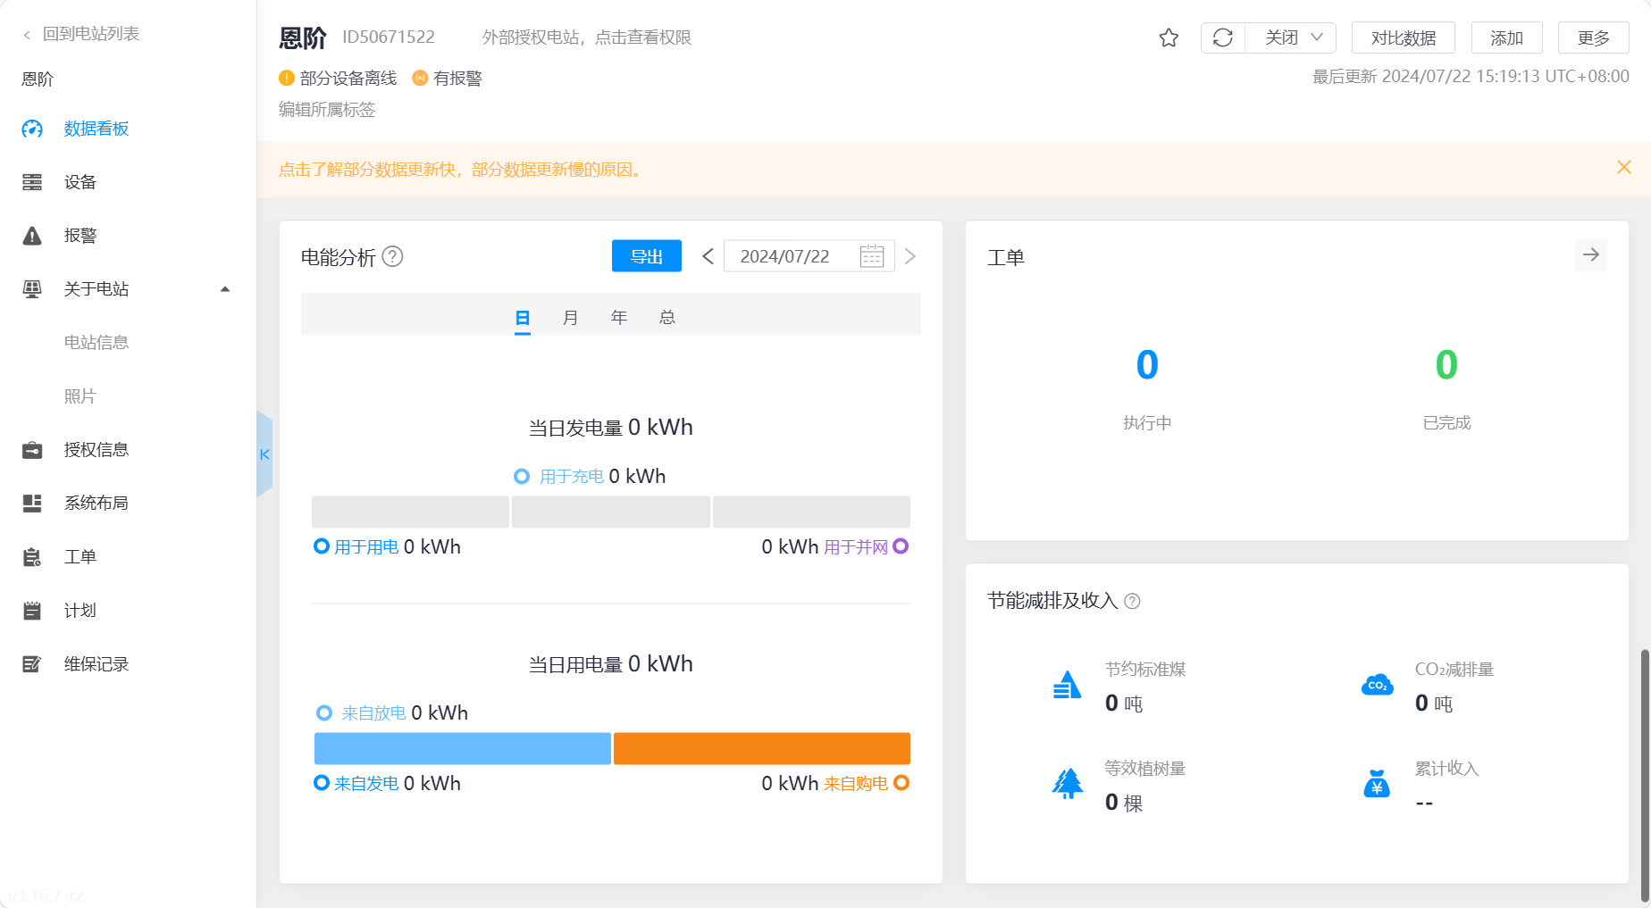
设备 |  | 精简模式（显示各设备当前工作状态：在线，告警，离线） |  | 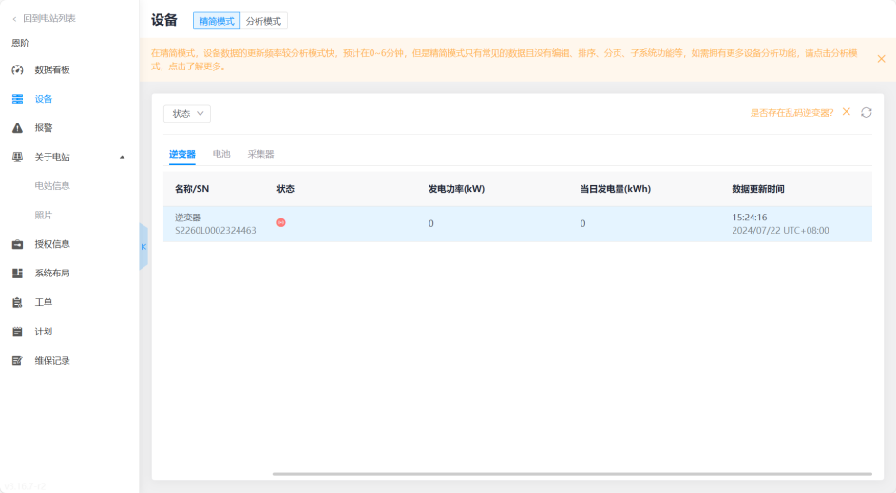
 |  | 分析模式（显示设备当前状态，逆变器性能） |  | 逆变器（以下图片仅供参考，请用户自行登录小麦智电查看逆变器详情）：  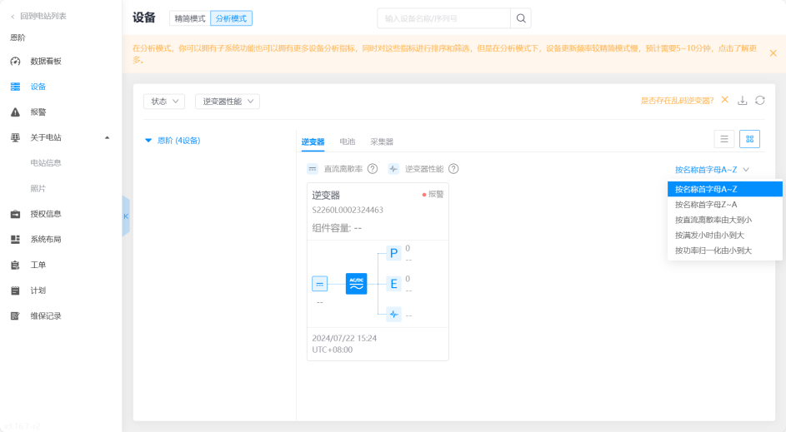  点击逆变器，查看逆变器详情：  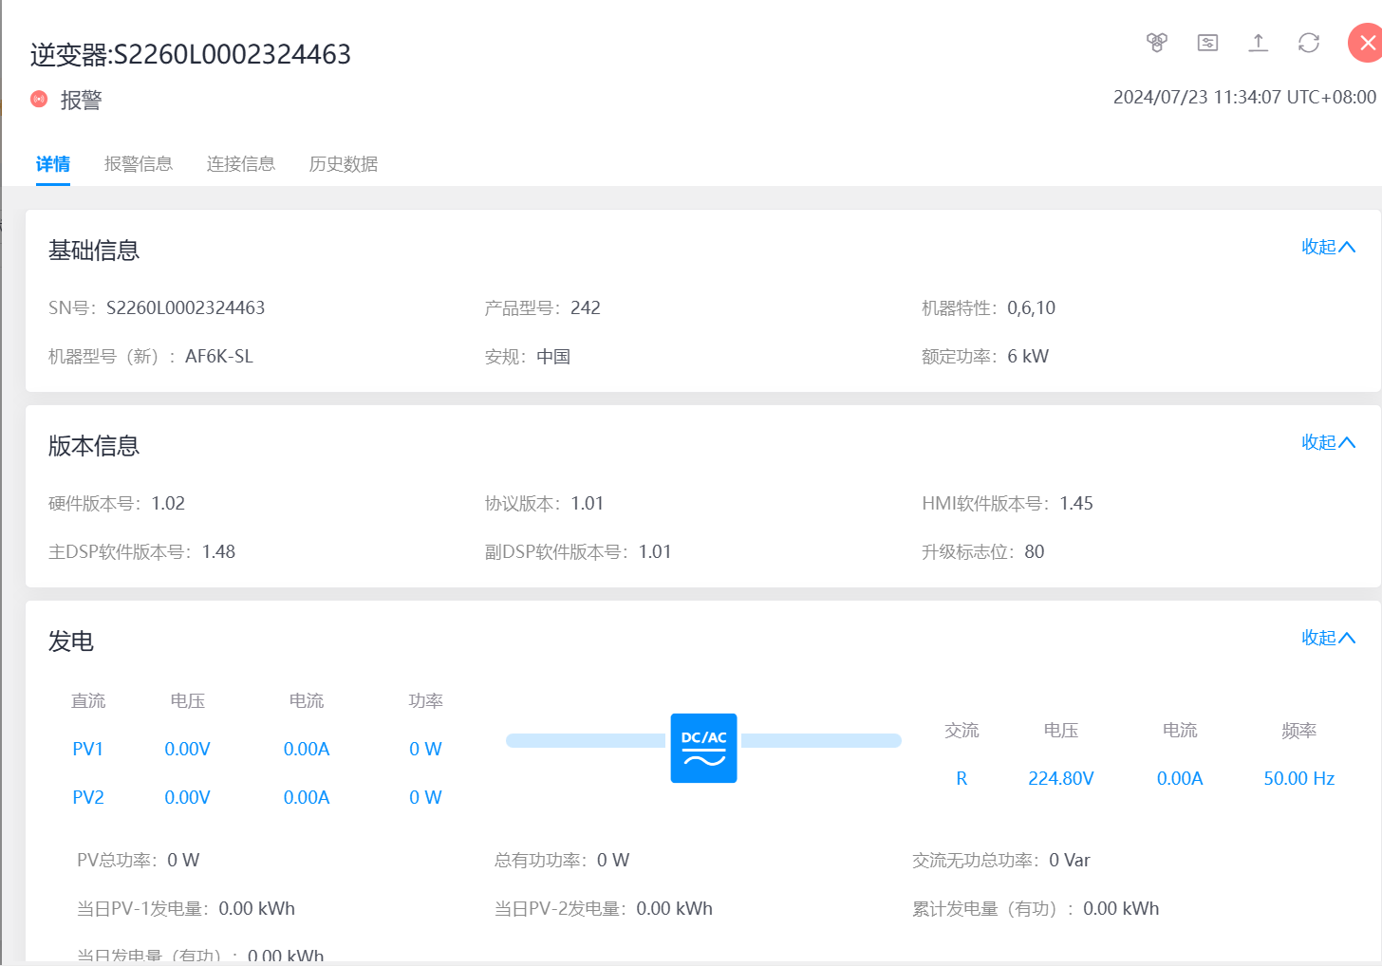  状态栏：详情界面有逆变器基础信息，版本信息，发电，电网，用电，电池，温度等信息。  逆变器告警：  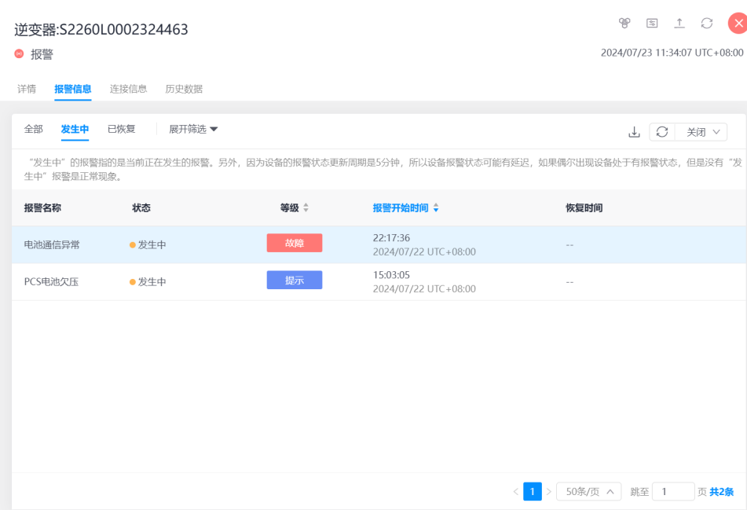  状态栏：告警界面有全部，发生中，已恢复等信息，同时也可按照需求自行筛选。  逆变器连接信息:  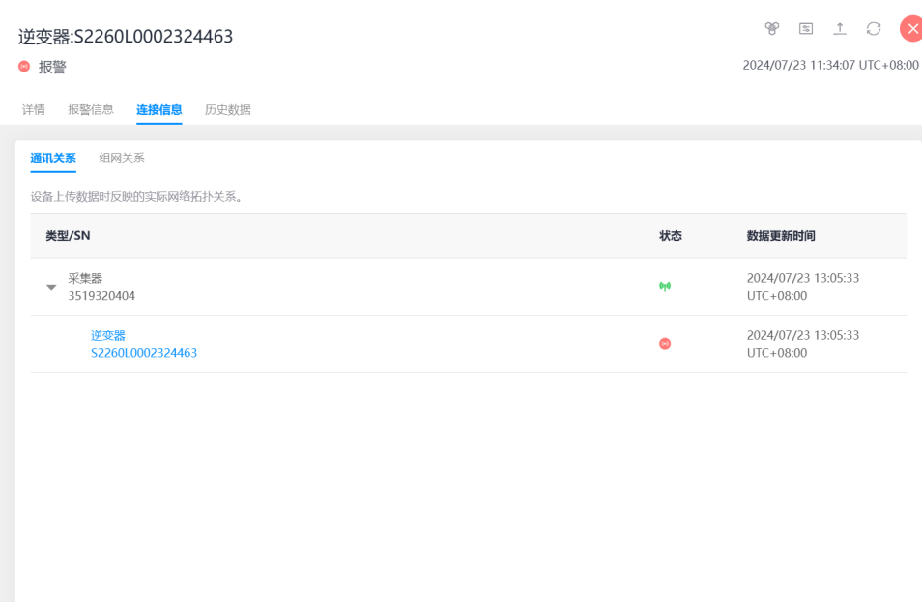  逆变器历史数据：  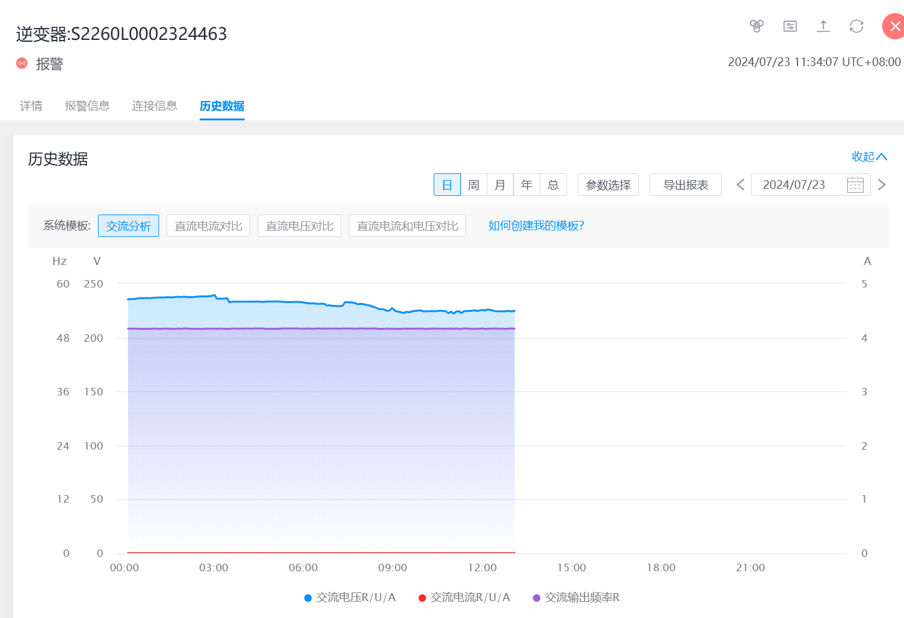
电池（以下图片仅供参考，请用户自行登录小麦智电查看电池详情）：
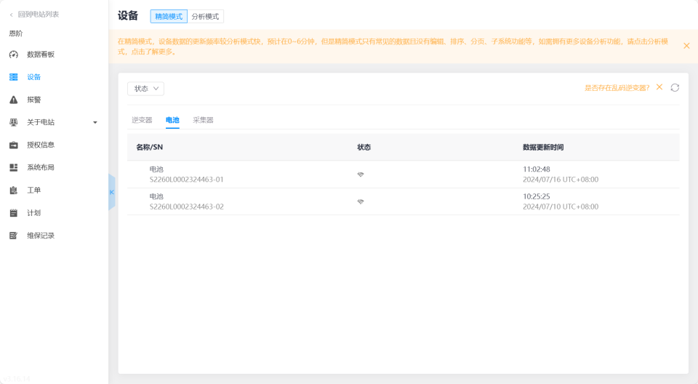
点击电池，查看电池详情：
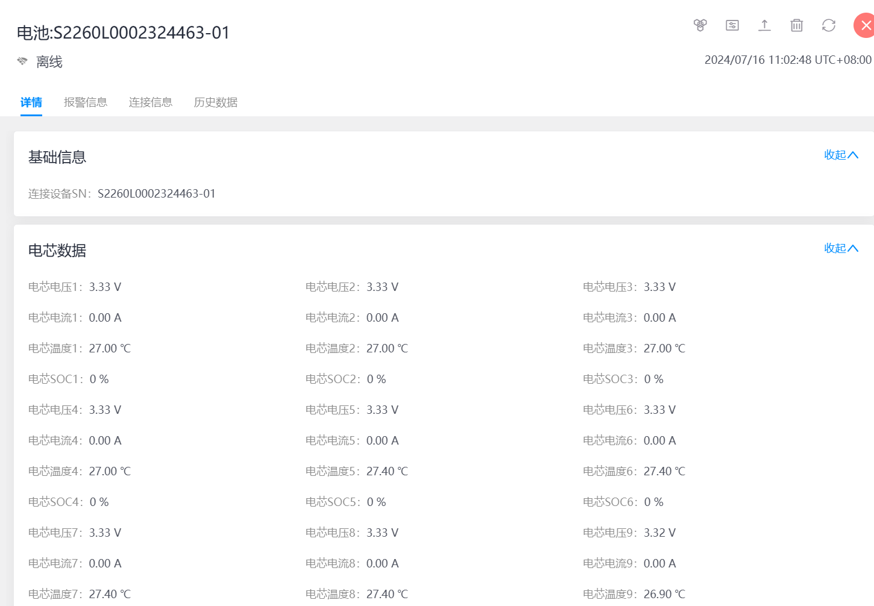
状态栏：电池详情中，显示基础数据，电芯详情，历史记录
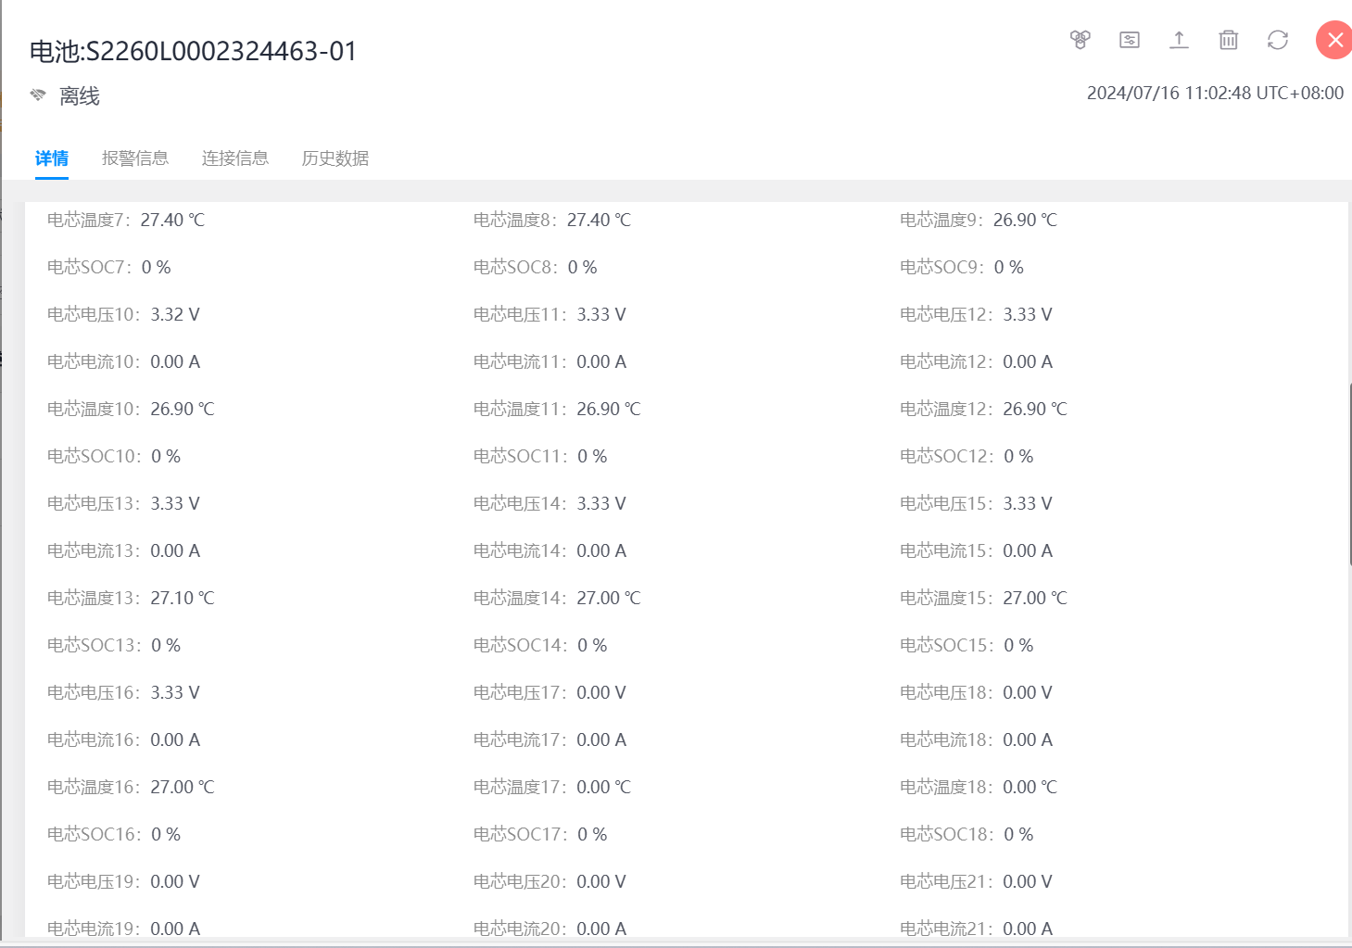
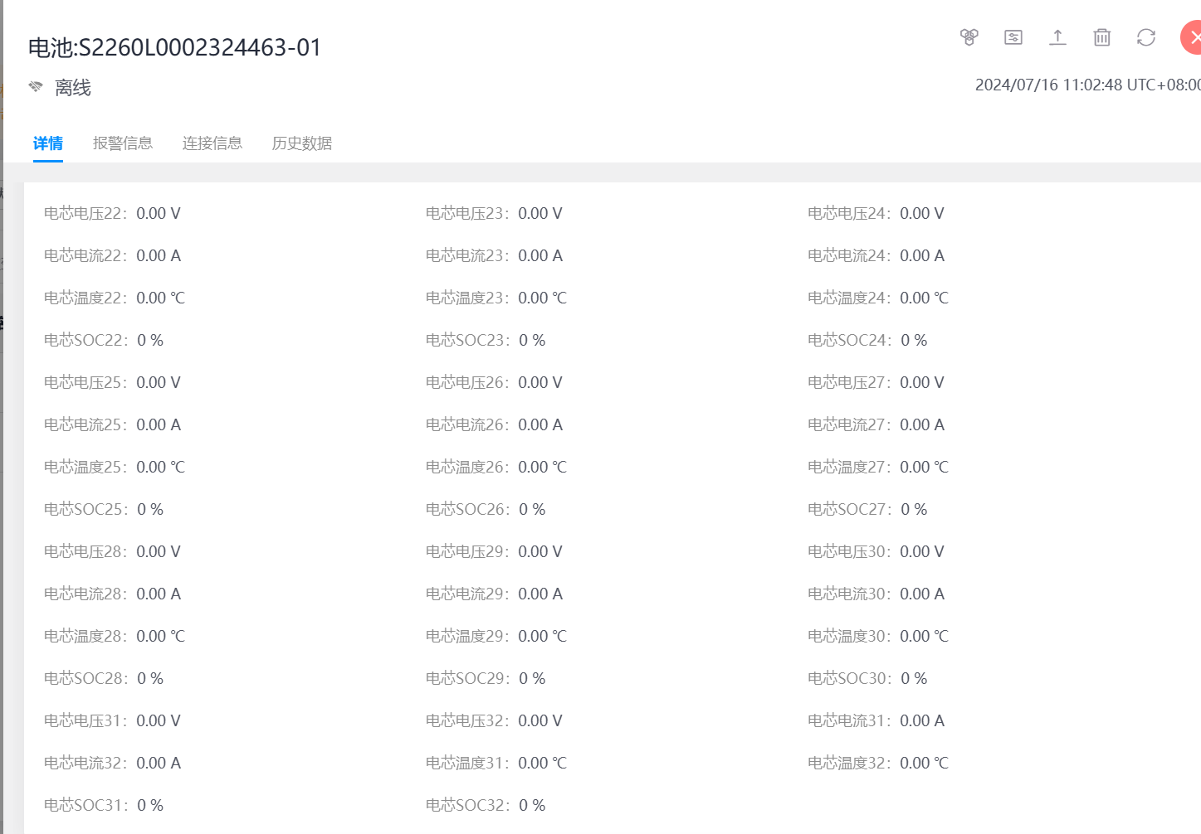
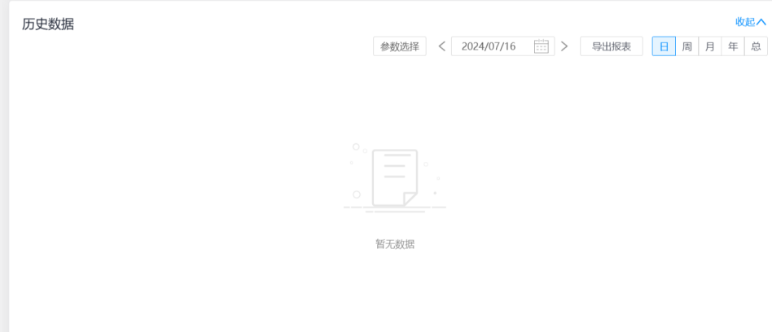
电池报警（按照需求自行查看）：
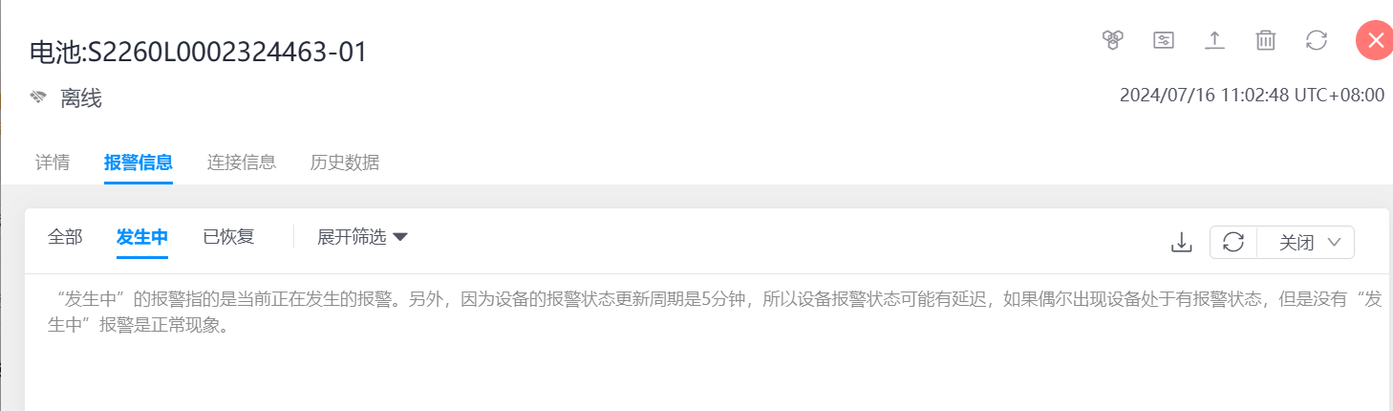
状态栏：告警界面有全部，发生中，已恢复等信息，同时也可按照需求自行筛选。
电池连接信息：
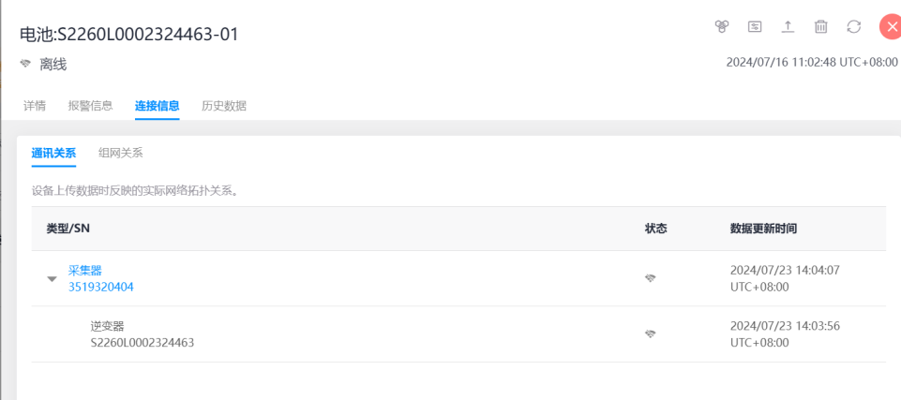
状态栏：显示与电池的通讯关系
电池历史数据（通过参数选择，查看电池历史数据）：
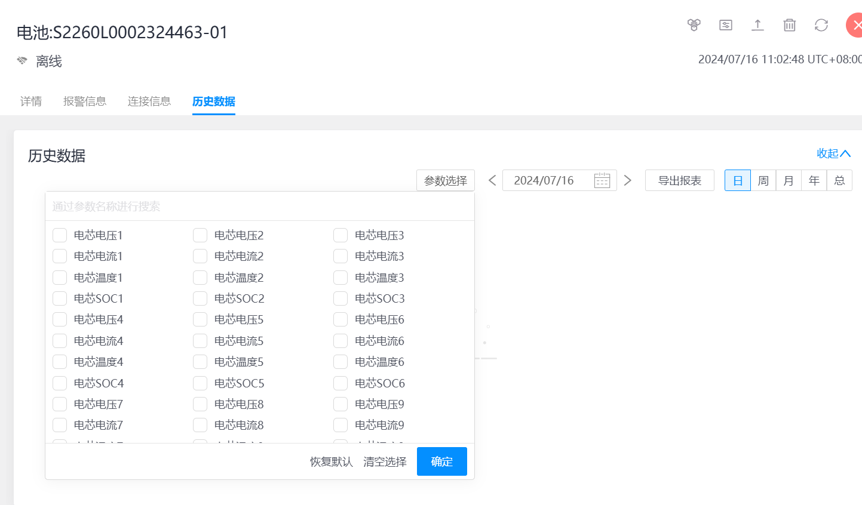
状态栏：查看历史数据时，可通过参数选择
采集器（以下图片仅供参考，请用户自行登录小麦智电查看采集器详情）：
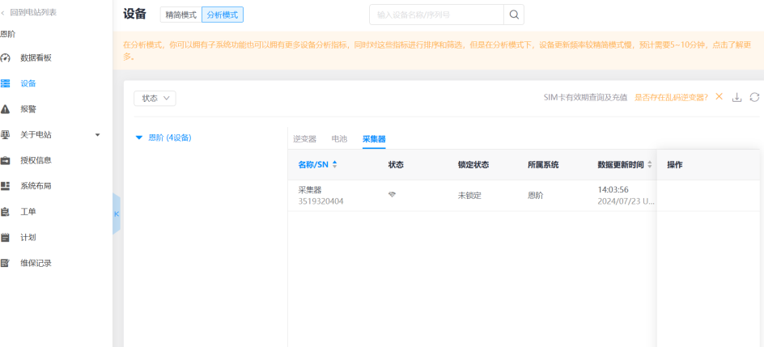
查看采集器详情：
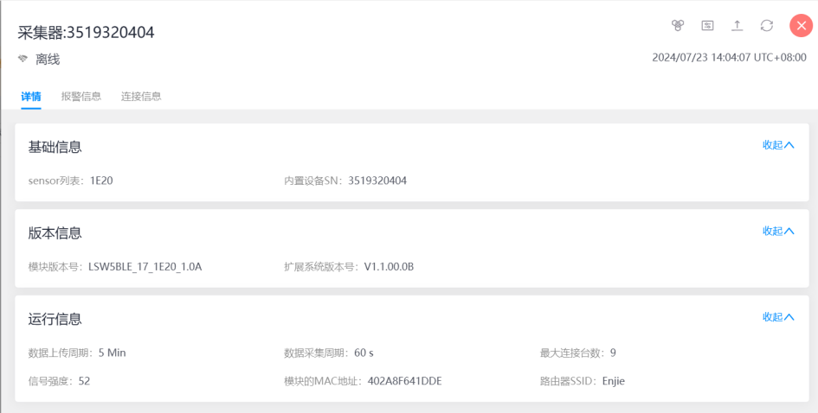
采集器报警信息：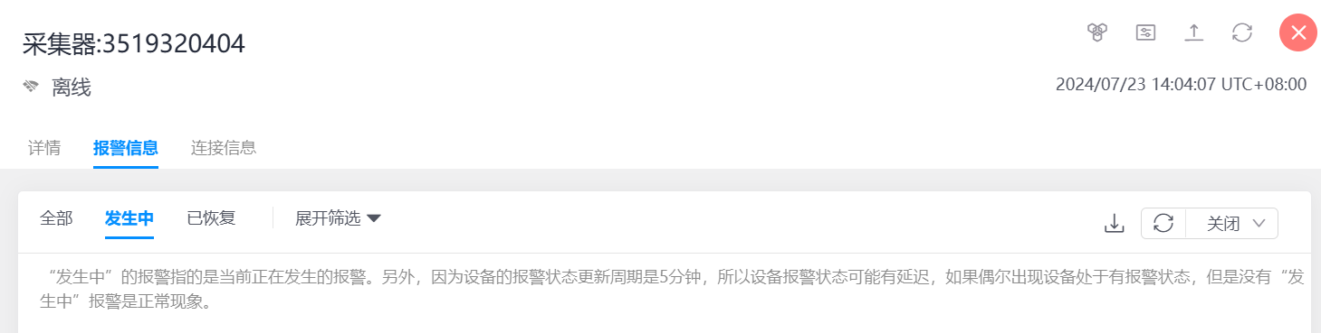
采集器连接信息：
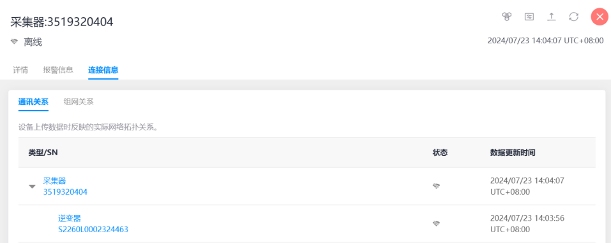
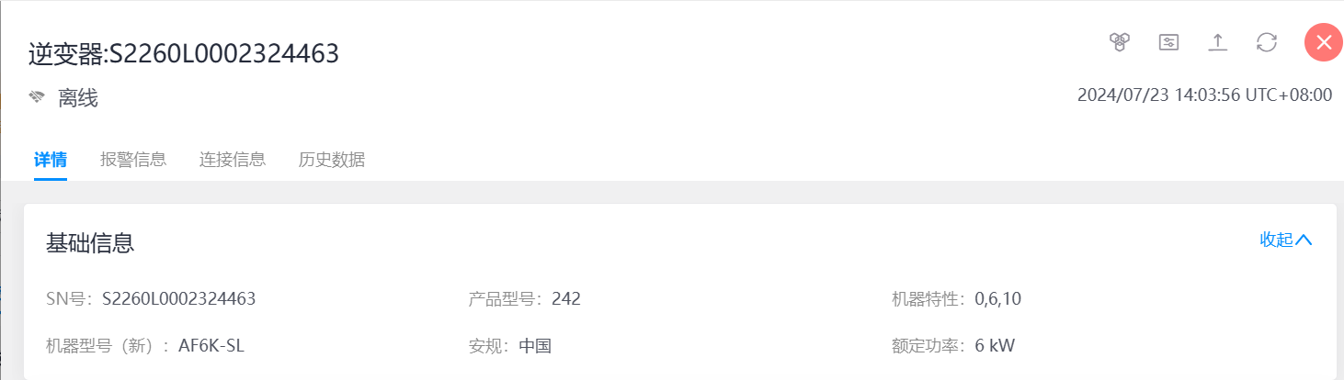
状态栏4：刷新
状态栏3：固件升级
状态栏2：设备控制
状态栏1：查看所属系统
 |  | 固件升级 |  | 点击图标“”，进入固件升级界面：  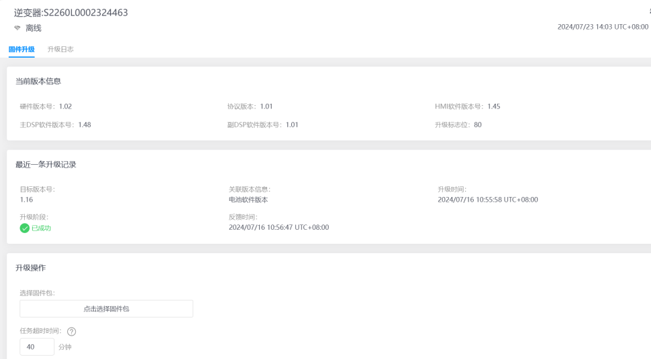  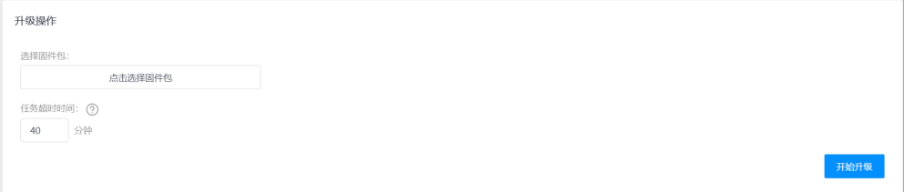  客户应自行选择固件包，点击“开始升级”
 |  | 升级日志 |  | 查看升级状态：  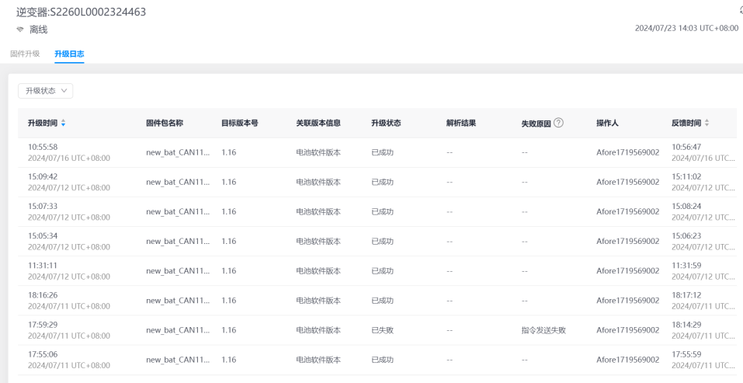
报警 |  | 界面显示“全部”，“发生中”，“已恢复”，同时客户也可自行展开筛选。 |  | 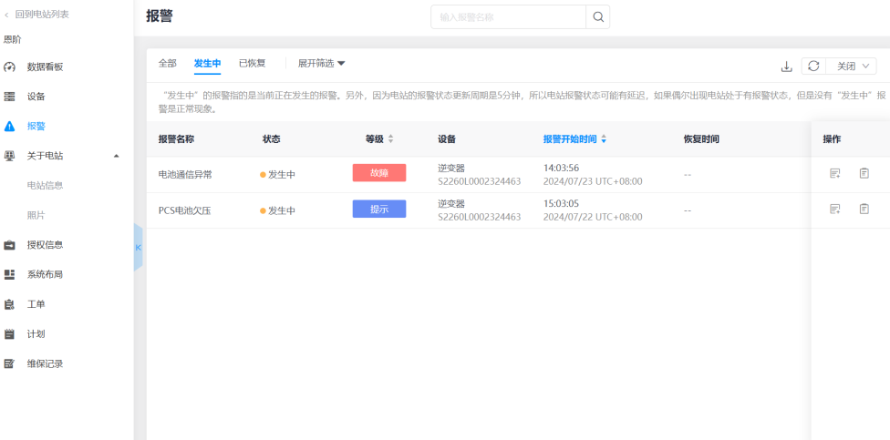  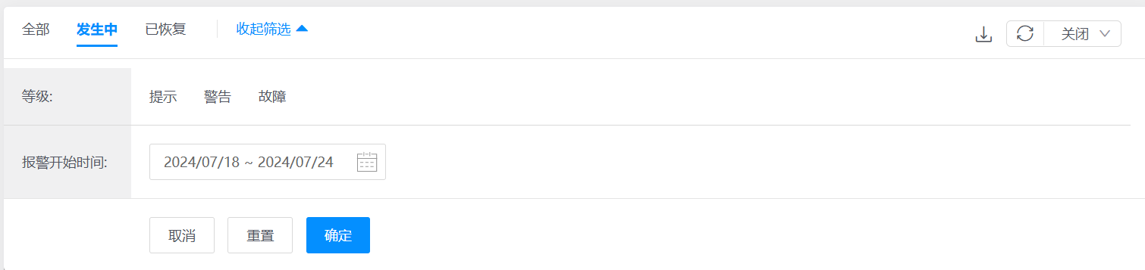
 |  | 在报警界面，“操作”一栏，可以填写维修工单与记录 |  | 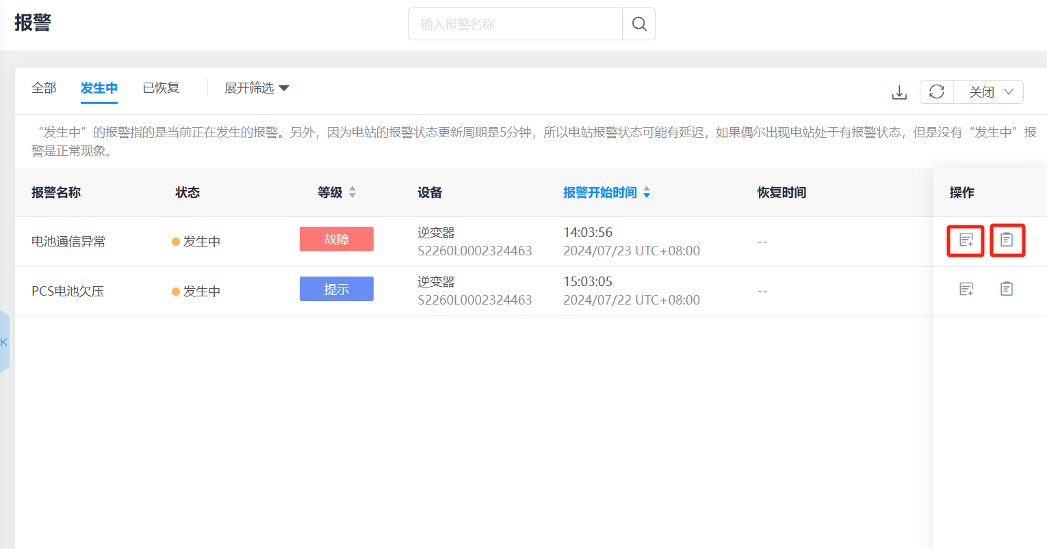  状态栏2：添加维保记录  状态栏1：提交工单
 |  | 工单（点击“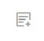”） |  | 可先添加模板，随后进行工单上报  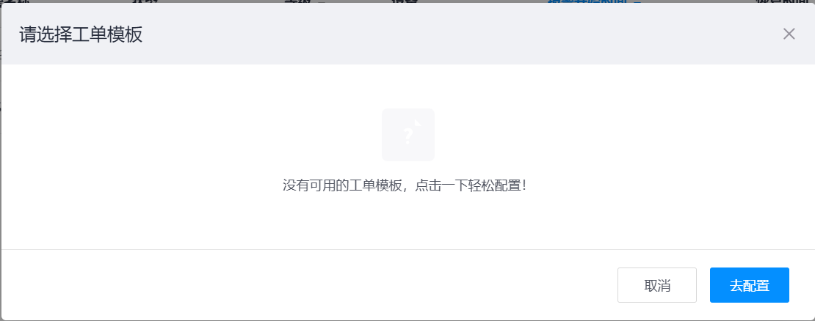
 |  | 添加维保记录（点击“”） |  | 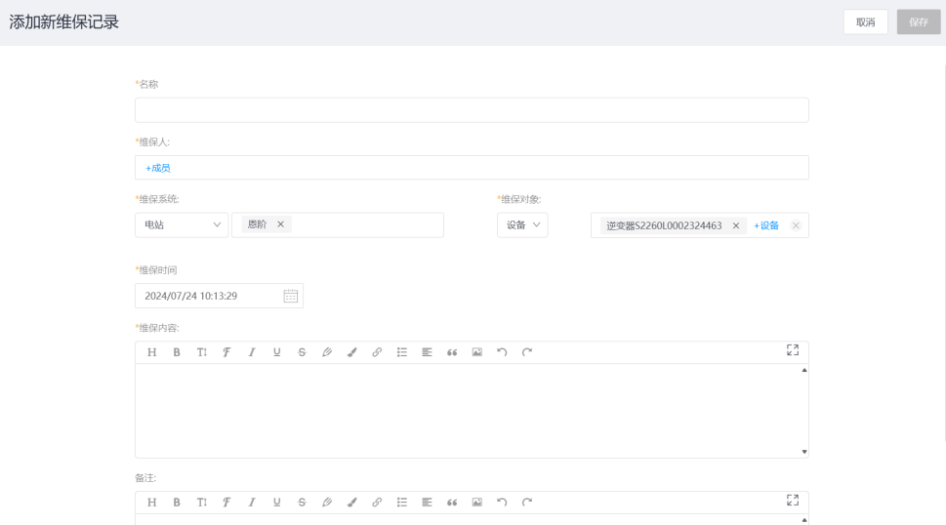
关于电站 |  | 查看“电站信息”，包括：基础信息，系统信息，收益信息，业主信息，电站管理员信息 |  | 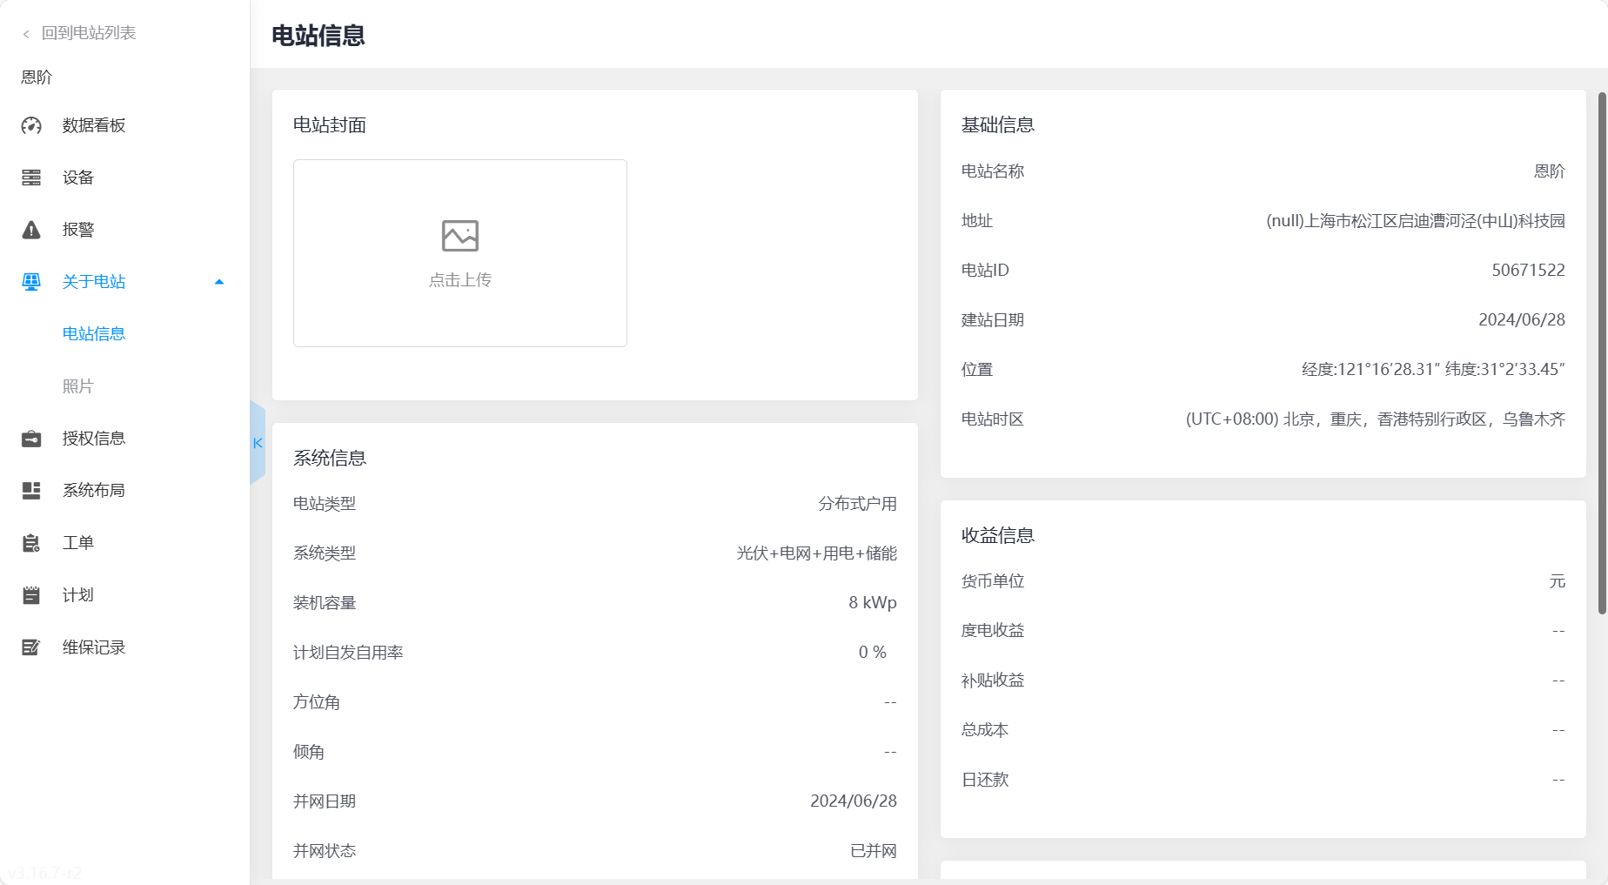  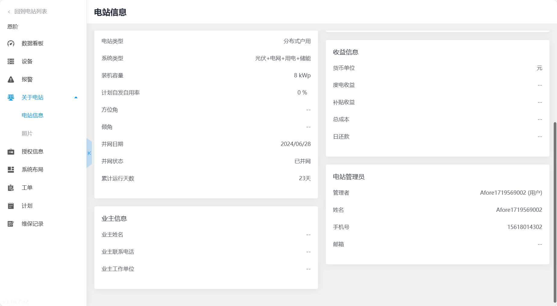
授权信息 |  | 可以查看“已授权用户”，“已授权商家”，“已授权内部成员” |  | 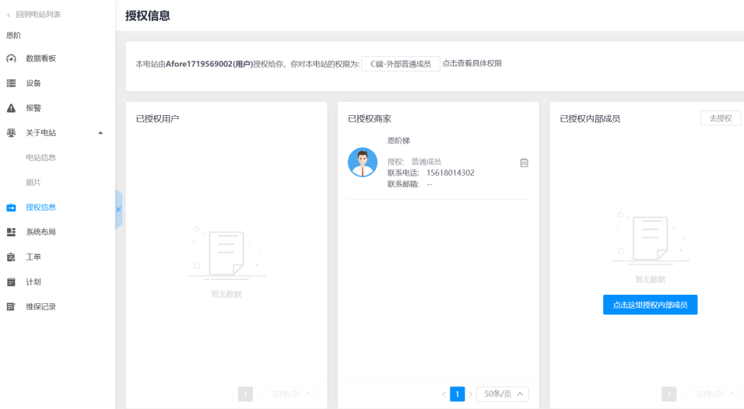
 |  | 用户也可为组织成员进行授权，点击“授权内部成员”，根据已框定出的界面点击进行选择 |  | 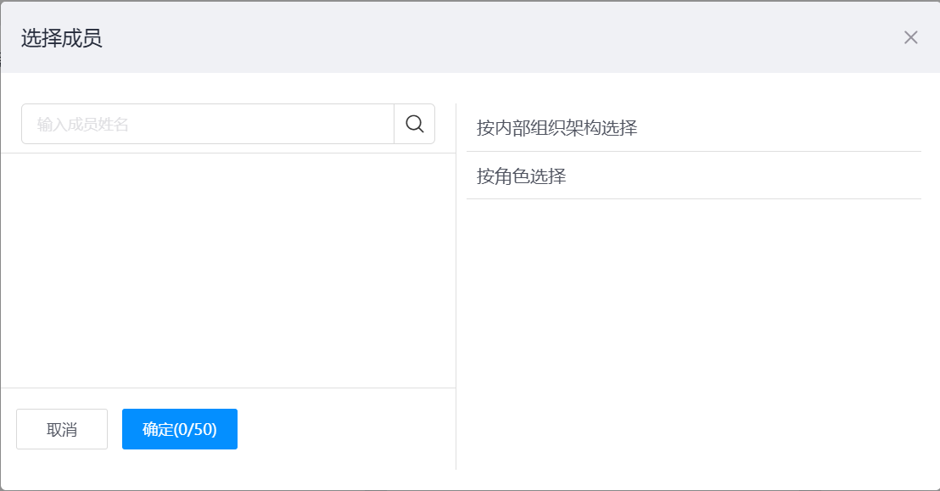
系统布局 |  | 用户按照需求，根据红色框中的布局界面进行选择 |  | 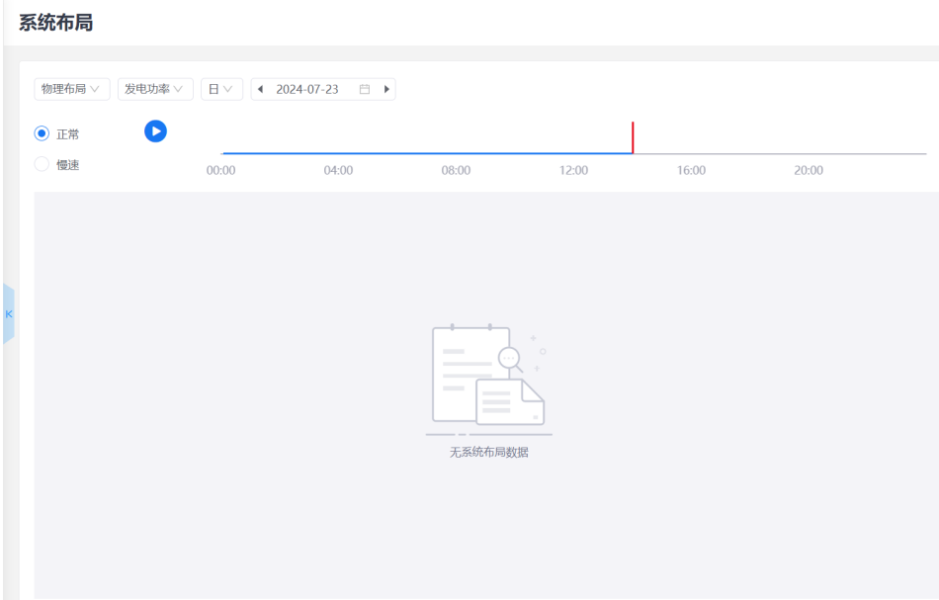
计划 |  | 根据需求制定计划单 |  | 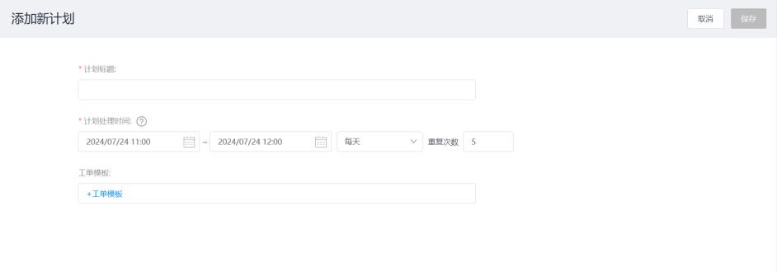
“工单”与“维保记录”作用同“告警”一栏写出的相同，这里就不重复表述了

- 固件升级
为节约用户时间，特将固件升级方式进行详细解读。
  - 本地升级
查看当前BMS板所用协议，使用艾伏逆变器进行固件升级时，需确保当前BMS板所用协议为艾伏协议。以下为本地升级步骤：
通讯连接 | BMS板RS485口与逆变器COM2口连接  判断是否连接成功：逆变器不报B06通讯故障，且逆变器告警灯不亮
网络连接 | 电脑连接逆变器采集网络，网络名称为：AP_+SN码（AP_3519320404），  本地网络密码与采集器PWD码一致（149dcd15）：  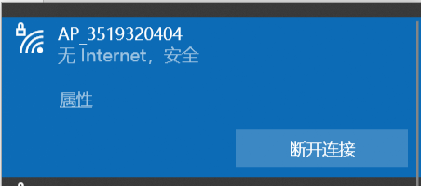  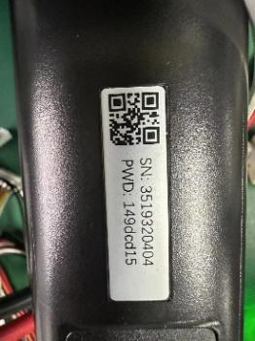
网页地址 | 域名：10.10.100.254  域名账号密码均为：admin
页面显示  (上传固件前确保采集器“COM”灯常亮，若COM灯不亮数据无法上传成功) | 操作步骤：  - 点击“Upgrade”；  - 点击“Upgrade inverter”；  - 点击“选择文件”（文件名为new_bat_**.bin）；  - 点击“Upload”；  - 点击“确定”。  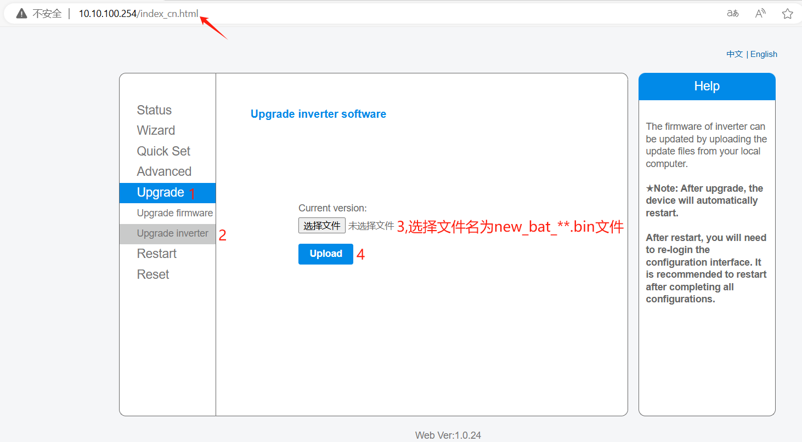  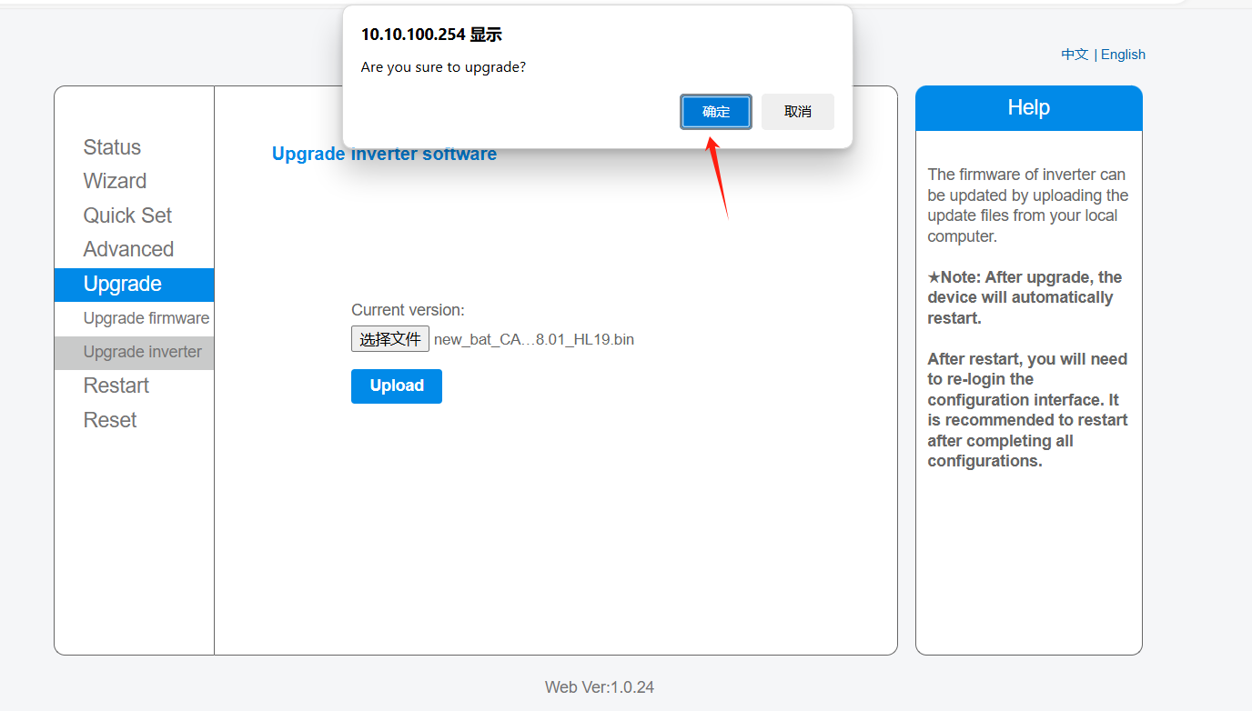
页面升级 | 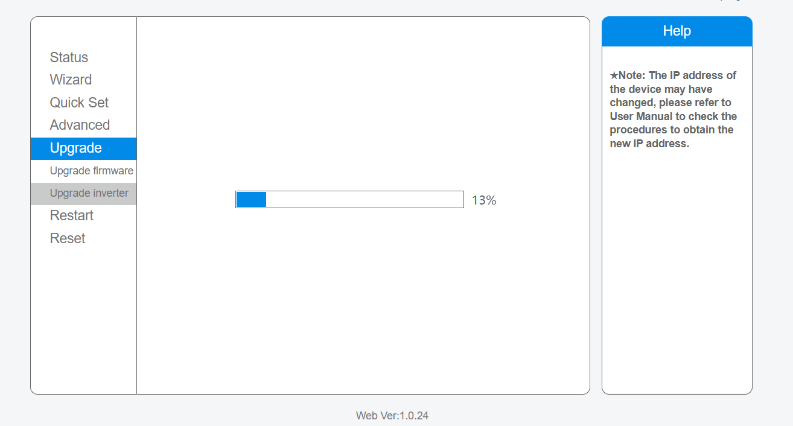
升级成功 | 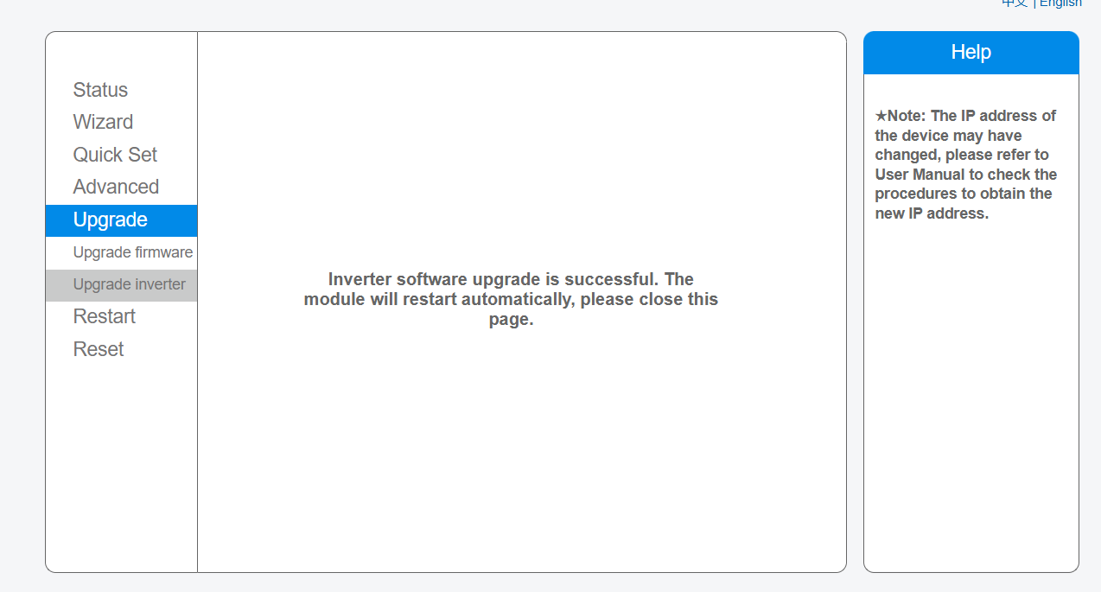  升级成功后，逆变器会重启并出现“DatatoBat”，同时BMS板也会进入固件升级模式。

  - 远程升级
远程升级步骤与本地升级雷同，都需要确保当前BMS板所用协议为艾伏协议，以下为远程升级步骤：
下载“小麦智电”APP（注意：远程固件升级时，采集器NET灯常亮） | 具体操作步骤请查看：“小麦智电”APP登陆及使用细述
Web端配网 | 点击“恩阶”（请见下图一），查看：“逆变器”，“电池”，“采集器”等设备是否在线（示意图片，请见下图二）  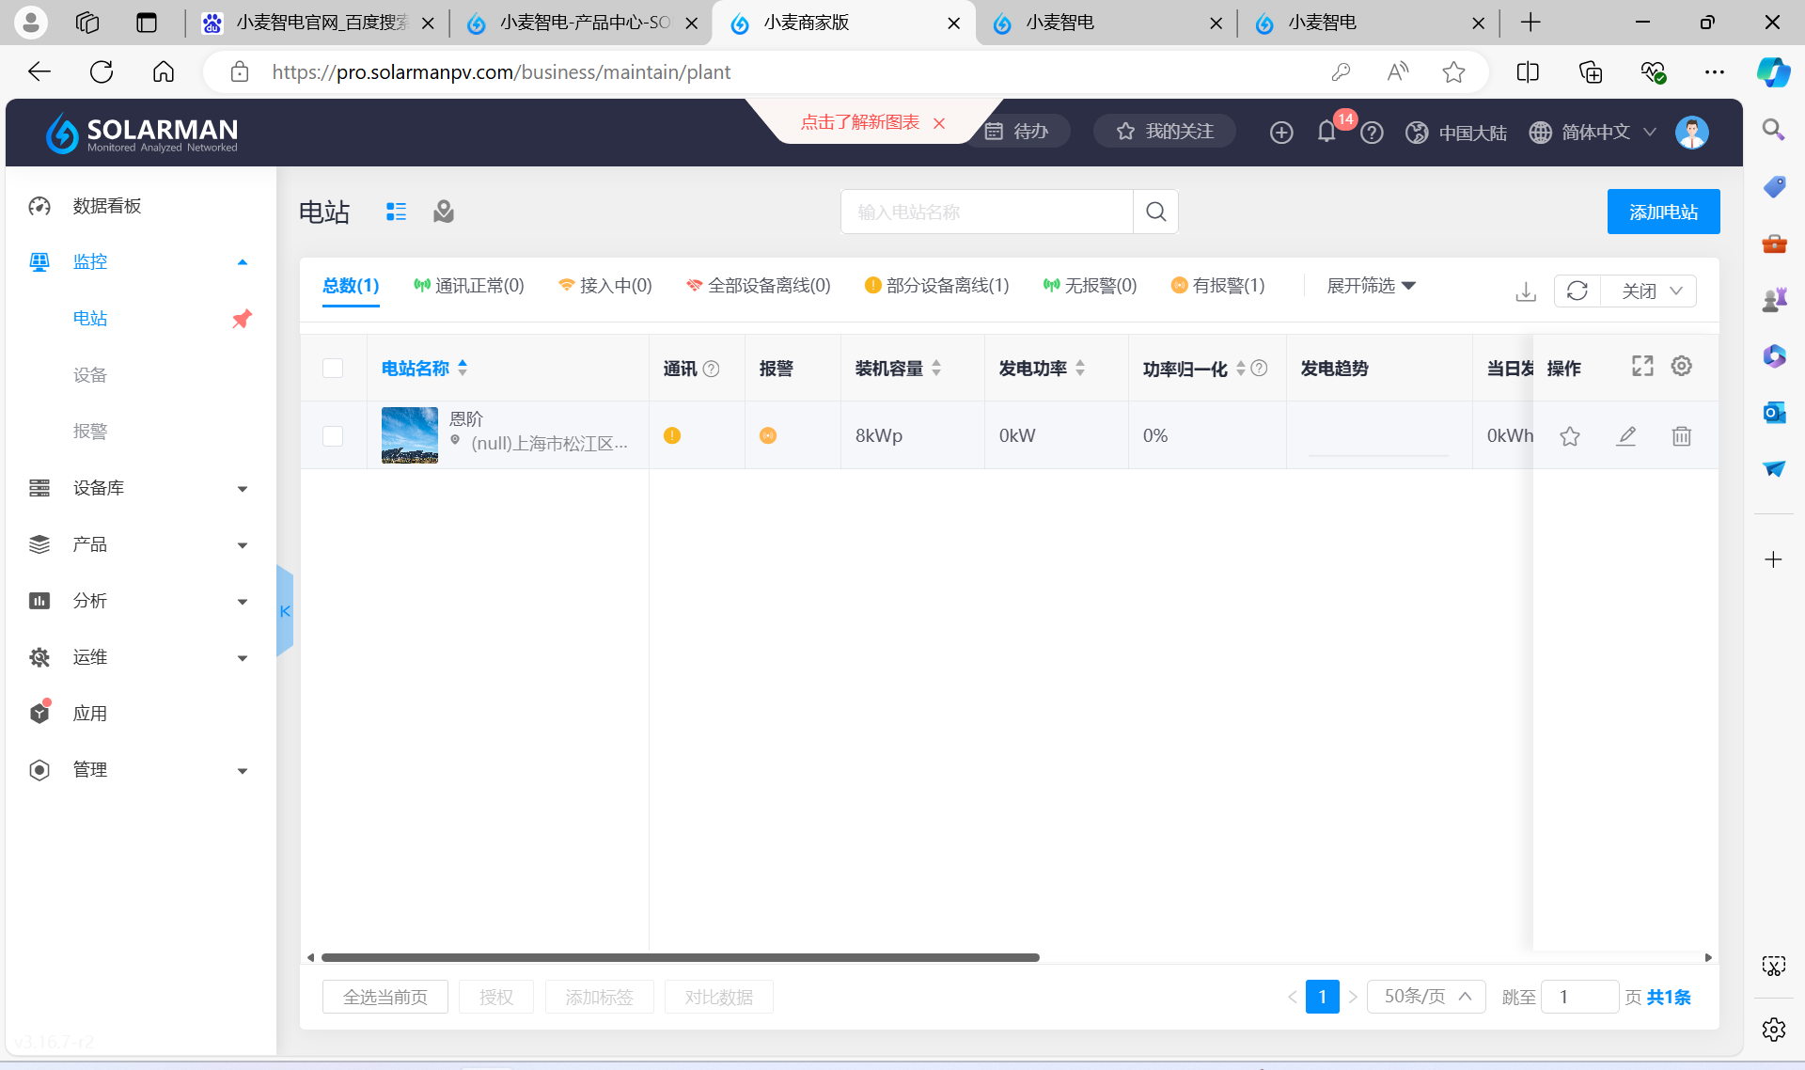图一  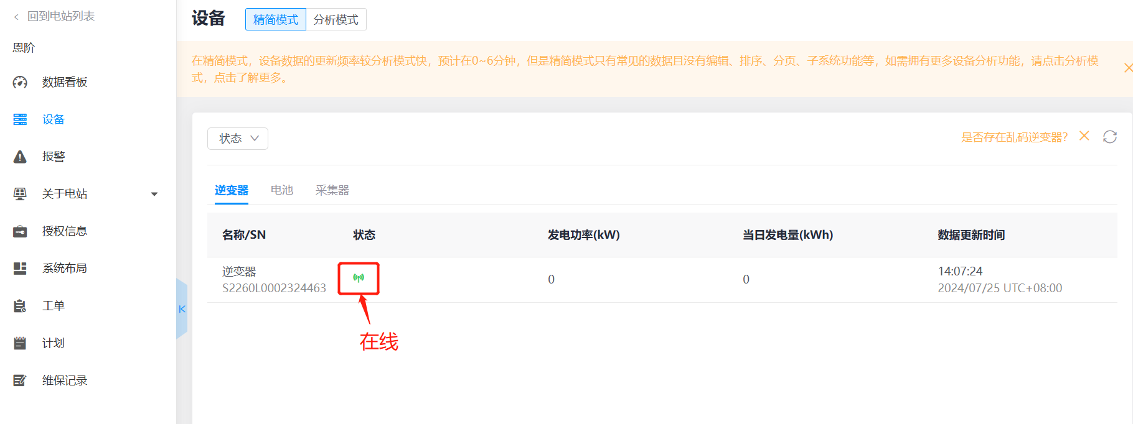图二
固件升级 | 在“逆变器”，“电池”，“采集器”都已在线的情况下，可点击逆变器界面，进行固件升级  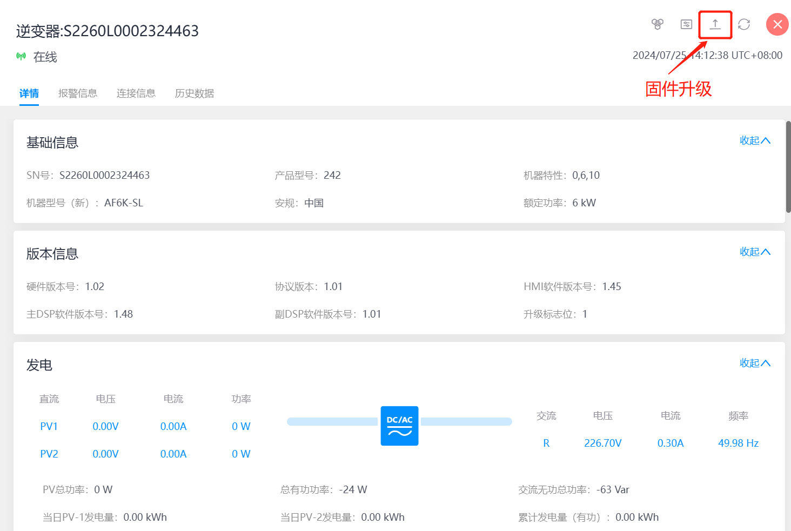
升级界面 | 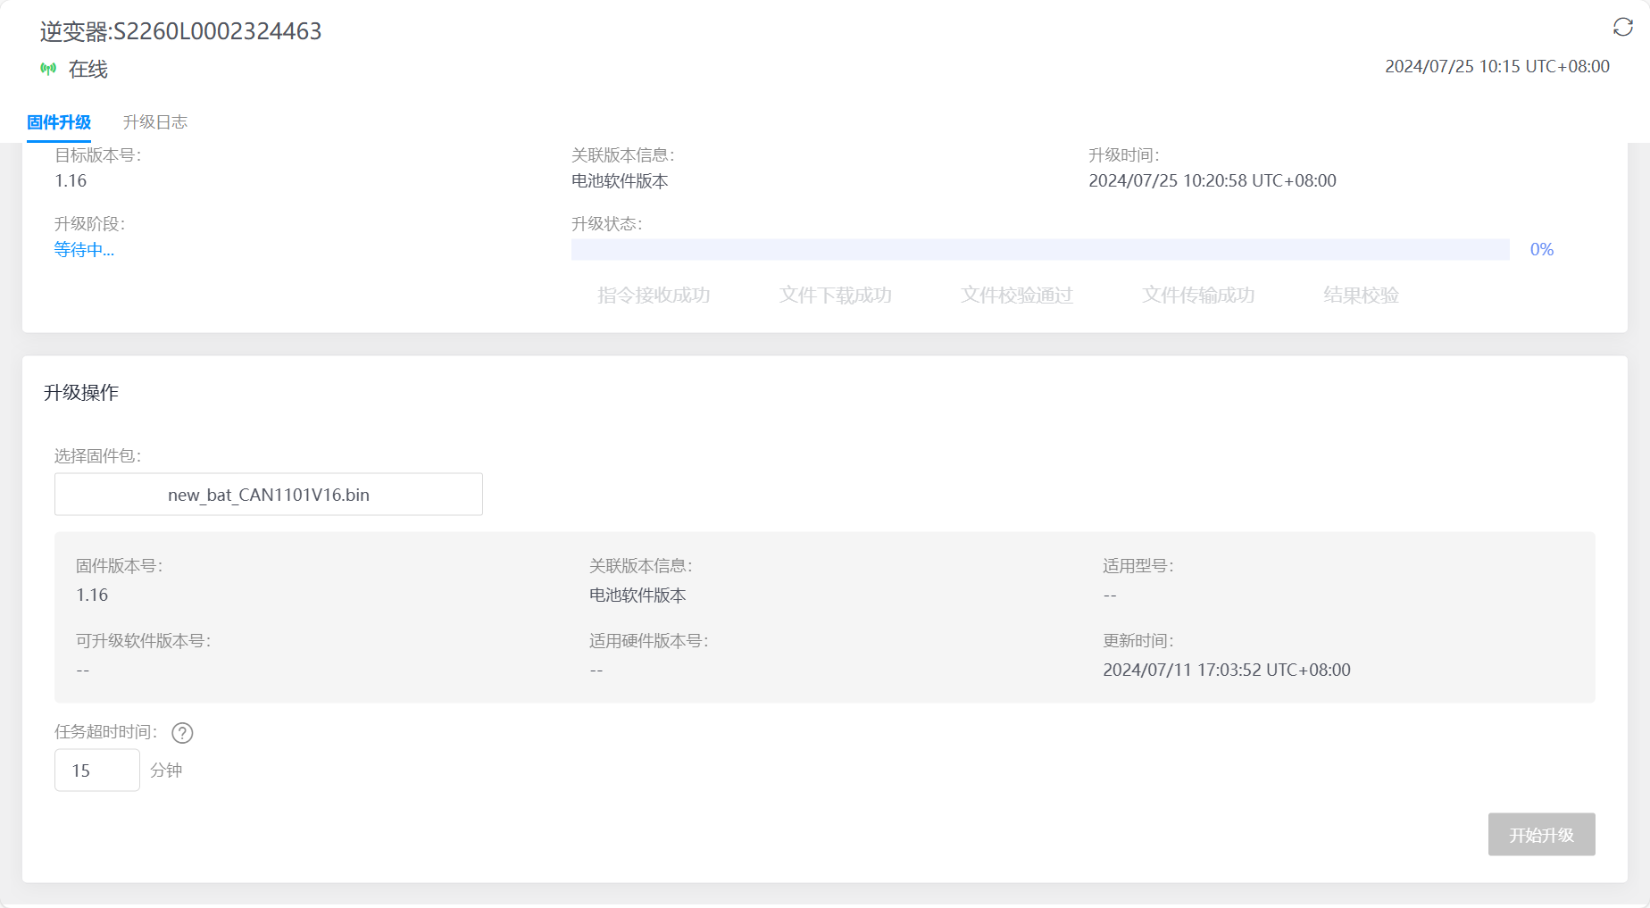
升级成功 | 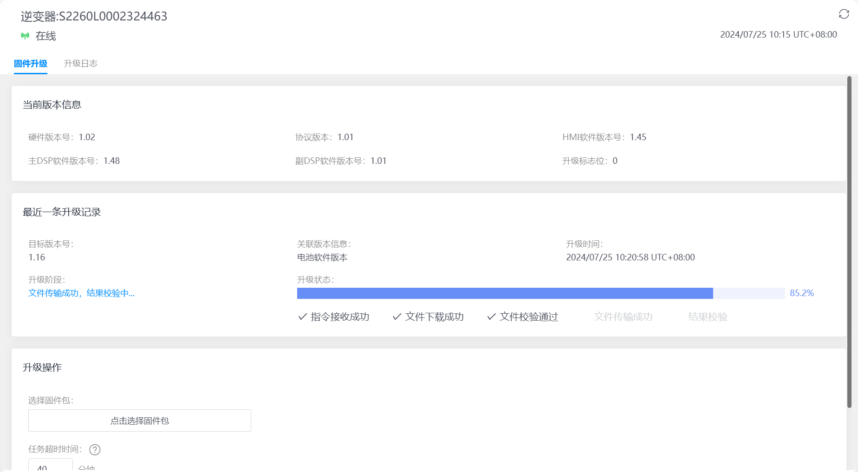  进度条成为100%，即升级成功

